AlphaGo
El universo es un ente muy extenso, un maremágnum de elementos que no podemos llegar a vislumbrar desde el pequeño lugar desde donde nos encontramos y los cuales entrañan todo un desafío para nuestra comprensión.
Puede que desde nuestra situación resulte complicando entender cual es el aspecto común de todo aquello que nos rodea, el atributo que nos permita definir todo lo que existe. Si nos detenemos un momento, lograremos ver que todo siempre ha formado parte de nuestro universo, siempre ha estado ahí, de manera cambiante, pero permanente.
Haciendo un pequeño inciso sobre nuestra naturaleza, veremos como las interacciones entre los humanos y los diferentes elementos con los que siempre hemos convivido nos han llevado a desarrollar nuestra empatía y la forma en la que entramos en contacto con los mismos. Si observamos las diferentes culturas que conforman nuestra especie, podemos ver como existen diferencias notables con respecto a las relaciones. Tanto es así que mientras en algunos lugares del mundo es necesario inclinarse para mostrar respeto, en otro se busca el contacto visual directo.
Las relaciones e interacciones humanas son elementos necesarios para entender lo expresado en estas líneas, pues los instintos básicos del ser humano como la empatía, el sentimiento de pertenecía a un grupo y el temor a lo desconocido, son clave para comprender las reacciones acontecidas durante el largometraje que es objeto de reflexión.
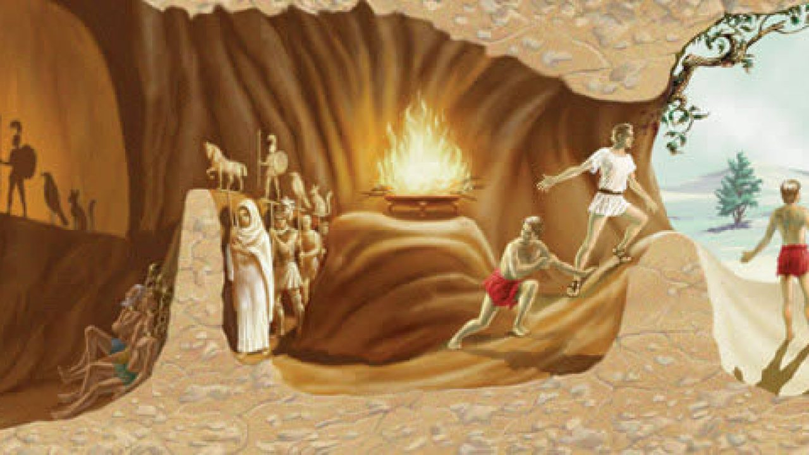
La tesitura actual dicta mucho de las anteriormente vividas por nuestra especie, de aquellas situaciones en las que interaccionábamos con los elementos naturales que nos rodean. Poco a poco hemos empezado a adentrarnos en un mundo diferente, donde el esquema expuesto inicialmente se ve fracturado por la presencia de elementos que no siempre han estado ahí, por aquellos que no siempre han formado parte del universo.
Esto representa una fuerte barrera para nuestra especie, pues aunque nos encontramos en sintonía con aquello con lo que hemos convivido a lo largo de nuestra vida, tendemos a mostrarnos escépticos con respecto a lo que es novedoso y representa una ruptura a nuestro entendimiento. Sentimientos negativos como el miedo, o la falta de empatía afloran de manera natural, provocando que nos encontremos a la defensiva y una parte de nosotros quiera demostrar que ese nuevo elemento no representa una amenaza significativa.
De la misma manera que los habitantes de las aldeas costeras situadas en África Oriental a principios del XV sintieron temor y desasosiego al ver llegar los imponentes navíos construidos por la dinastía Ming, el reportaje nos sitúa delante de aquello que es desconocido para la sociedad. Obligar al mundo a mirar al cristal que lo separa de un ente nuevo, abstracto y sobre el que no somos capaces de sentir ningún tipo de empatía, provoca que vuelvan a surgir los sentimientos básicos anteriormente mencionados.
El ser humano es territorial por naturaleza, y esto conlleva el sentirse amenazado por elementos externos, sobre todo cuando estos inciden sobre aquellos aspectos que consideramos muy cercanos o los que estamos acostumbrados a manejar a voluntad. Durante toda la visualización podemos notar este sentimiento de amenaza, como aquellas personas que viven el momento lo describen con palabras negativas y pesimistas, dando a entender que se sienten en inferioridad, como si hubieran sido mancillados y buscaran negar la realidad.
Puede que esto parezca excesivo, pero para entenderlo debemos indagar en las propias reflexiones mostradas e intentar simpatizar con aquellos que podemos ver durante todo el filme. Nos encontramos delante de algo más que un simple juego de mesa, pues podemos ver como se trata de una tradición milenaria que honda en lo más profundo de aquellos que manejan las piezas, pudiendo incluso entenderse como un reflejo de su propia personalidad.
Observamos cómo se intenta socavar aquello que para los seres humanos tiene un gran valor, nuestra propia percepción de qué es lo que nos diferencia del resto de elementos que existen, aquello que nos proporciona un lugar elevado sobre las especies con las que coexistimos. Todo se ve amenazado por algo que intenta demostrar nuestra inferioridad en base a aquello que consideramos completamente humano y sobre lo que deberíamos tener pleno control, demostrán-donos que no somos tan diferentes, ya no solo de las demás cosas que siempre estuvieron ahí, sino de aquellas que acaban de aparecer en un mundo que suponemos nuestro.
Podemos ver como el miedo es algo que siempre ha existido y seguirá haciéndolo. Sin embargo, poco a poco será superado de nuevo, dejando paso a la realización de nuevas interacciones entre ambos elementos, logrando así un mayor crecimiento de las sociedades.
Debemos asumir cómo el paradigma está poco a poco cambiando, reflexionando sobre las palabras indicadas al principio del documental. La Inteligencia Artificial presentada no es un producto cualquiera, sino que busca y consigue sembrar un precedente que puede llegar parecer peligroso para muchos: La necesidad de que dichos programas realicen un proceso que hasta ahora se reservaba para los humanos, la capacidad de aprender.
Este aspecto se ve reflejado en la actitud de las personas que viven y comentan los eventos acontecidos, cómo personifican a la Inteligencia Artificial nombrándola como si estuviera dotada de personalidad y aportándole atributos propios de los seres humanos, casi como si estuviera viva.
De igual manera que podemos identificar eventos que han definido las interacción humanas, tanto con otros humanos como con el entorno, como la escritura, el nacimiento del cine o el surgimiento del primer teléfono móvil, el largometraje nos intenta presentar el inicio de un nuevo evento. La interacción humana con las diferentes Inteligencias Artificiales es algo presente que influirá en la sociedad y en nuestra vida cotidiana.
Por último, aunque la percepción actual sea totalmente la opuesta, la Inteligencia Artificial sigue siendo un producto de la humanidad, una herramienta sobre la que la sociedad se apoyará para alcanzar aquellas metas que actualmente se encuentran lejanas y que requieren de un rendimiento mayor al que las personas pueden ejercer por sí mismas. Solamente es cuestión de tiempo para que la opinión social se adapte a este nuevo cambio.

